
2022年湖南省湘西州中考地理试卷
一、选择题（共25道单选题，请将各题答案用2B铅笔填涂在答题卡上相应题号的英文字母上。）
1. 荷兰濒临北海，地势低洼，湖泊沼泽众多，是一个“低地之国”，有四分之一的土地低于海平面，因此常受到海潮的侵袭。于是，人们发明了风车，当时风车的主要作用是（ ）
A. 美观 B. 抽水 C. 挡风 D. 发电
2. 下列选项中，能正确反映人类认识地球形状过程的时间顺序是（ ）
①科学家经过长期的精密测量，发现地球是一个两极稍扁、赤道略鼓的不规则球体
②盖天说——天圆地方
③浑天说——天地的关系犹如蛋壳包蛋黄
④麦哲伦船队环球航行首次证明地球是一个球体
A ①②③④ B. ②③④① C. ④③②① D. ②④③①
读地形图．完成下面小题。
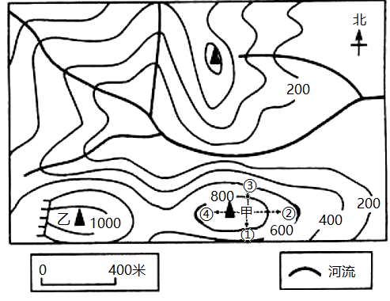
3. 国庆节，小明与同学登上图中的甲山顶观看日出，甲山顶的海拔高度可能是（ ）
A. 700米 B. 900米 C. 1050米 D. 1100米
4. 小明在甲山顶观看日出的正确方向应该是（ ）
A. ① B. ② C. ③ D. ④
5. 下列世界陆地地形之最搭配正确的是（ ）
A. 世界最大的平原——西伯利亚平原
B. 世界最大的高原——青藏高原
C. 世界最长的山脉——喜马拉雅山脉
D. 世界最大的盆地——刚果盆地
6. 美洲原有的居民印第安人属于哪一种人种（ ）
A. 白色人种 B. 黄色人种 C. 黑色人种 D. 混血人种
公元前214年，任嚣修筑任嚣城，这是广州筑城之始。公元前206年，赵佗进一步扩建任嚣城，俗称赵佗城或越城，如图根据材料，完成下面小题。
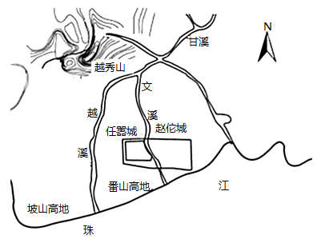
7. 赵佗城布局的特点是（ ）
①面湖②临溪③背山④望江
A. ①②③ B. ②③④ C. ①③④ D. ①②④
8. 赵佗城筑城的有利条件是（ ）
A. 地形平坦，交通便利 B. 矿产丰富，能源充足
C. 气候湿润，牧业发达 D. 黑土肥沃，地势低平
读图，完成下面小题。
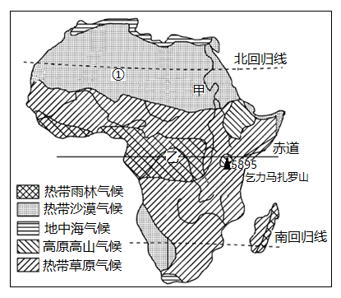
9. 图中①处的气候类型是（ ）
A 热带雨林气候 B. 热带草原气候
C. 热带沙漠气候 D. 热带季风气候
10. 乙河河口年平均流量要比甲河河口年平均流量大得多，其气候原因是（ ）
A. 甲河流经热带草原气候区，降水较多
B. 甲河流经热带沙漠气候区，降水较多
C. 乙河流经地中海气候区，降水丰富
D. 乙河流经热带雨林气候区，降水丰富
谈欧洲西部乳畜业生产、消费链示意图，完成下面小题。
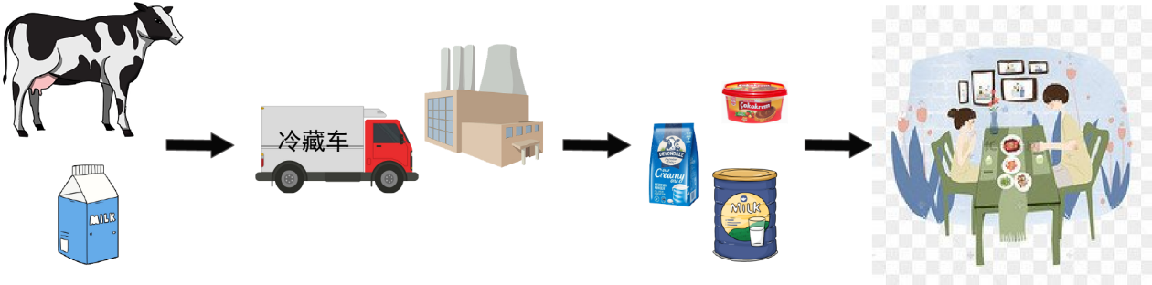
11. 据图判断图中餐桌上食物可能是（ ）
A. 米饭、蔬菜 B. 牛奶、牛肉
C. 馒头、米粉 D. 糍粑、酥油茶
12. 欧洲西部乳畜业发达的自然条件是（ ）
A. 交通便利
B. 气候温凉、潮湿，利于多汁牧草的生长
C. 城市人口密集
D. 经济发达，居民收入高，购买力强
13. 读日本群岛某年樱花开花时空分布示意图，导致日本樱花开花时间不同的主要原因是（ ）
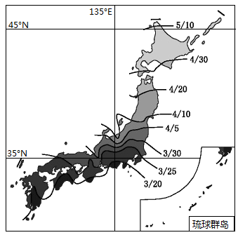
A. 气温差异 B. 海陆差异 C. 地形差异 D. 河流差异
14. 下列别称不属于澳大利亚的是（ ）
A. 坐在矿车里的国家 B. 骑在羊背上的国家
C. 火山国 D. 世界活化石博物馆
央视纪录频道播出的《航拍中国》，深受观众喜爱。请结合所学知识完成下面小题。
15. 《航拍中国》拍摄的下列省级行政区域单位中，北回归线穿过的是（ ）
A. 湖南省 B. 山东省 C. 安徽省 D. 广东省
16. 《航拍中国》拍摄到的民族风情与所属民族相符的是（ ）
A. 那达慕大会——蒙古族 B. 泼水节——满族
C. 赛龙舟——维吾尔族 D. 手鼓舞——土家族
苏轼《念奴娇·赤壁怀古》中写道“大江东去，浪淘尽，千古风流人物”。根据所学知识，完成下面小题。
17. 词中的“江”指长江，它发源于（ ）
A. 昆仑山 B. 唐古拉山 C. 天山 D. 长白山
18. 请从地理角度解释“大江东去”的原因（ ）
A. 我国地形复杂多样 B. 我国地势西高东低
C. 我国山区面积广大 D. 我国平原面积较小
19. 四大高原中夏季气温最低的是（ ）
A. 云贵高原 B. 黄土高原 C. 青藏高原 D. 内蒙古高原
20. 下列地区与主要土地类型搭配相符的是（ ）
A. 内蒙古高原——林地
B. 长江中下游平原——草地
C. 大兴安岭——耕地
D. 塔里木盆地——难以利用的土地
21. 杂交水稻的成功培育，为中国实现粮食自给自足创造了条件，也为世界粮食安全做出了贡献。下列商品粮基地位于湖南省的是（ ）
A. 洞庭湖平原 B. 成都平原 C. 松嫩平原 D. 鄱阳湖平原
22. 2022年6月1日17时00分，四川雅安市芦山县发生6.1级地震。地震发生后，国务院抗震救灾办公室、应急管理部迅速开展抗震救灾工作。有一批急救药品从北京运往成都参与救灾，最适宜的交通运输方式是（ ）
A. 航空运输 B. 公路运输 C. 铁路运输 D. 水路运输
2022年2月4日至20日第24届冬奥会在北京和张家口举办，中国代表团创造了自1980年参加冬奥会以来的最佳成绩。读冬奥会奖牌榜（部分）及北京气温年变化曲线和逐月降水量柱状图，完成下面小题。
排名 | 国家 | 金牌 | 银牌 | 铜牌 | 总数
1 | 挪威 | 16 | 8 | 13 | 37
2 | 德国 | 12 | 10 | 5 | 24
3 | 中国 | 9 | 4 | 2 | 15
4 | 美国 | 8 | 10 | 7 | 25
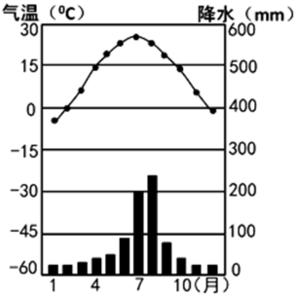
23. 金牌总数居前四位的国家中，位于北美洲的发达国家是（ ）
A. 挪威 B. 德国 C. 中国 D. 美国
24. 结合北京气温年变化曲线和逐月降水址柱状图分析，冬奥会举办的季节，北京的气候特点是（ ）
A. 低温多雨 B. 高温多雨 C. 晴爽宜人 D. 寒冷干燥
25. 台湾省自古以来就是中国的神圣领土，它西隔（ ）与祖国大陆相望，全省约80％的人口祖籍为（ ）省
A. 台湾海峡 山东 B. 台湾海峡 福建
C. 太平洋 山东 D. 太平洋 福建
二、综合题
26. 读世界海陆分布图，回答问题
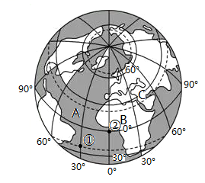
（1）A大洋的名称是_______。
（2）B大洲的名称是_______。
（3）B、C大洲的分界线是_______。
（4）图中①地的经纬度是_______。
（5）②地位于①地的_______方向。
27. 读俄罗斯和巴西略图，回答问题。
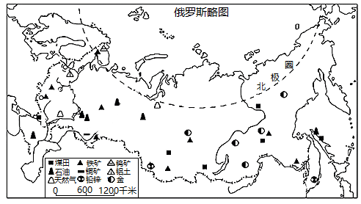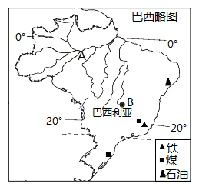
（1）中新网北京2022年5月9日电，俄罗斯在其首都举行了纪念伟大卫国战争胜利77周年阅兵式。俄罗斯的首都是_______。
（2）随着人们生活水平的提高，中国对咖啡的需求量也逐渐增长。2021年中国从某“咖啡土国”进口咖啡33.36万袋，年增长65％，该国是_______（俄罗斯／巴西二选一）。
（3）俄罗斯和巴西储量都居世界前列的矿产（ ）。
A. 铁矿 B. 铝土矿 C. 稀土矿 D. 汞矿
（4）亚马孙热带雨林被称为“地球之肺”，近年来由于人们乱砍滥伐，巴西的热带雨林面积不断缩小，引起了国际社会的极大关注。亚马孙热带雨林位于巴西略图中的_______处（填字母）。热带雨林的减少会加剧_______（全球变暖／破坏高空臭氧层二选一）。
28. 读我国地理区域示意图（甲、乙、丙、丁代号分别代表四大区域），回答问题。
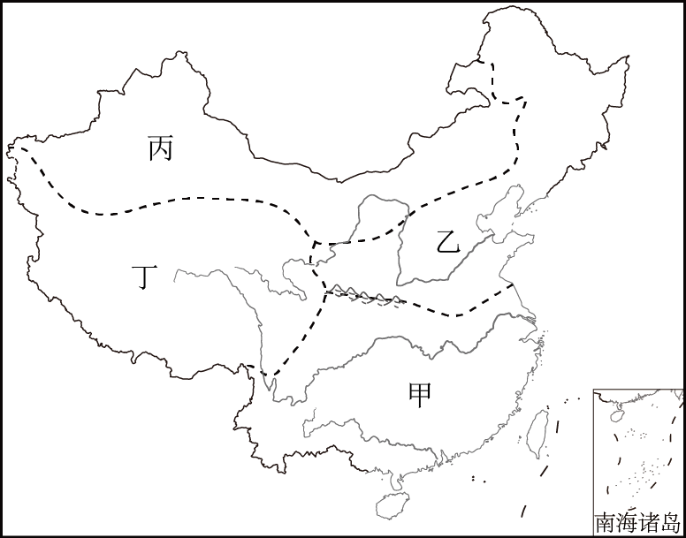
（1）秦岭和①河是我国东部重要的地理分界线，在它的南北两侧，自然环境、地理景观和居民的生活习惯有明显的差异，①河是_______。
（2）“春风又绿江南岸，明月何时照我还？”出自王安石《泊船瓜洲》，抒发了诗人眺望江南、思念家乡的深切感情。词中“江南”位于图中四大地理区域中的_______（填代号）。
（3）写出一种丁地区的珍稀野生动物_______。
（4）图中某一区域是中国的主要牧区，所出产的肉、奶、皮、毛等畜产品在全国占据突出地位。该区域是（ ）。
A. 甲 B. 乙 C. 丙 D. 丁
（5）南水北调工程缓解了乙地区华北平原的缺水问题，华北平原缺水严重的社会原因是。
29. 读下列材料和新疆地形略图，回答问题。
材料：据国家统计局核定，2021年新疆棉花总产量512.9万吨，占全国棉花产量近九成。同时，新疆棉花产量连续四年稳定在500万吨以上，占全国的比重连续五年超过80％。新疆主要属于温带大陆性气候，日照时数多，昼夜温差大，空气湿度小，十分有利于棉花的生长和收摘。
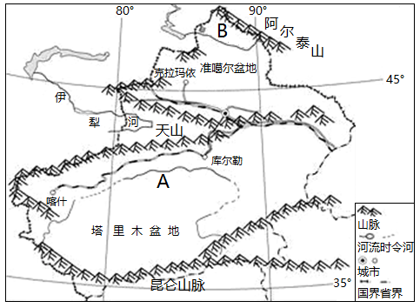
（1）如图示意，新疆的地形分布格局可以概括为“三山夹_______盆”。
（2）新疆油气资源丰富，新疆的石油和天然气输送到我国中部和东部地区，其主要的运输方式是_______。
（3）图中A、B两河表示塔里木河的是_______。
（4）阅读材料，简述新疆种植长绒棉的有利气候条件_______。
30. 读下列材料和湖南省略图，回答问题。
材料：6月5日，湖南日报记者从湖南省防汛抗旱指挥部办公室（简称“省防办”）获悉，从5月22日开始我省进入雨水集中期，截至6月5日，全省平均雨量1707毫米，较常年（88毫米）偏多94％。其中暴雨区在湘西州、怀化等地重叠度高，致灾风险高。
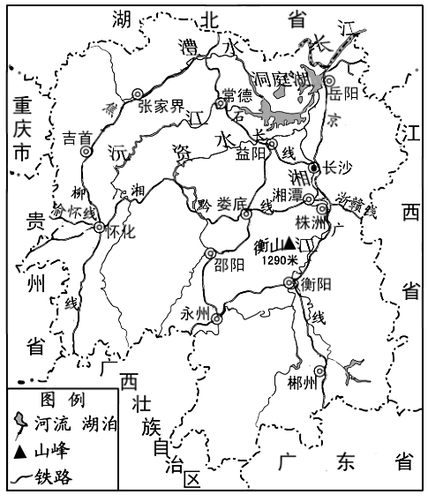
（1）湖南省的简称源自图中的哪条河流_______。
（2）湖南省的气候类型是_______。
（3）下列灾害可能由暴雨引发的是（ ）
①山洪 ②泥石流 ③滑坡 ④地震 ⑤沙尘暴
A. ①③④ B. ①②⑤
C ①②③ D. ③④⑤
（4）2021年张吉怀高铁全线通车，高铁经过湘西土家族苗族自治州的州府所在地市。
（5）长沙的小明乘坐高铁来湘西州旅游，请你为他推荐一种当地特产_______。

